

SMART WATER SYSTEM

κ. Ιωάννης Ανδρεάδης

ΤΖΙΤΖΟΣ ΠΑΥΛΟΣ

ΚΟΥΜΠΑΝΗΣ ΑΘΑΝΑΣΙΟΣ 57796

Περιεχόμενα

Εισαγωγή σελ 1

Μεθοδολογία σελ 2

Εξαρτήματα σελ 2

Βασική λειτουργία αισθητήρων σελ 7

Διάταξη σελ

Αποτελέσματα σελ

Συμπεράσματα σελ

Εισαγωγή

Το smart water system με το οποίο ασχολούμαστε θέλουμε να μετρήσουμε τρεις παραμέτρους, την παροχή νερού, την θερμοκρασία στην επιφάνεια του σωλήνα και στο εσωτερικό του νερου, συγκρίνοντας μάλιστα την διαφορά θερμοκρασίας αυτό των δύο παραμέτρων. Με την παροχή νερού μπορούμε να ελέγξουμε πόσο νερό καταναλώνουμε. Έτσι μπορουμε να σώσουμε πόρους σε μια εγκατάσταση. Αντίστοιχα με τους αισθητήρες θερμοκρασίας διαπιστώνουμε την θερμική απόδοση των σωλήνων και μπορούμε ουσιαστικά να μετρήσουμε πόση θερμότητα (δηλαδή ενέργεια) χάνουμε στην μεταφορά νερού (π.χ. άμα χρειάζεται να στείλουμε ζεστό νερό) και θα δούμε πόσο ποιοτικοί είναι σε μια εγκατάσταση. Οι εφαρμογές αυτών των μετρήσεων επεκτείνονται σε όποια εγκατάσταση η βιομηχανία ουσιαστικά χρησιμοποιεί νερό, από υδροηλεκτρικά εργοστάσια σε σύστημα ύδρευσης πόλεων μέχρι ακόμα και πειρηνικούς αντιδραστήρες που θέλουμε να μετρήσουμε θερμοκρασία (να μην υπερβεί μια συγκεκριμένη θερμοκρασία). Το project με το οποίο ασχολούμαστε μπορεί να βρει εφαρμογή και σε καθημερινές χρήσεις όπως για παράδειγμα αν συνδεθεί με το τηλέφωνο του μπάνιου ή το νεροχύτη της κουζίνας μπορούμε να ορίσουμε μία συγκεκριμένη παροχή νερού και μία συγκεκριμένη θερμοκρασία αντί να τις ρυθμίζουμε χειροκείνητα. Και να έχουμε έτσι μέσα στο σπίτι μας κάποιες στάνταρ θερμοκρασίες που μπορούν να αυτοματοποιηθούν ώστε να διευκολύνουν την καθημερινότητα μας. Αυτό που κάναμε εμείς ουσιαστικά είναι ένα κύκλωμα με τους τρεις αυτους αισθητήρες όπου παίρνουμε τα δεδομένα θερμοκρασίας και παροχής, τα μετατρέπουμε από αναλογικά σε ψηφιακά και τα αποθηκεύουμε σε μία εξωτερική κάρτα SD. Τέλος απεικονίζουμε σε πραγματικό χρόνο τις μετρήσεις πάνω σε μια LCD οθόνη.

Μεθοδολογία:

Εξαρτήματα:

Πολύμετρο

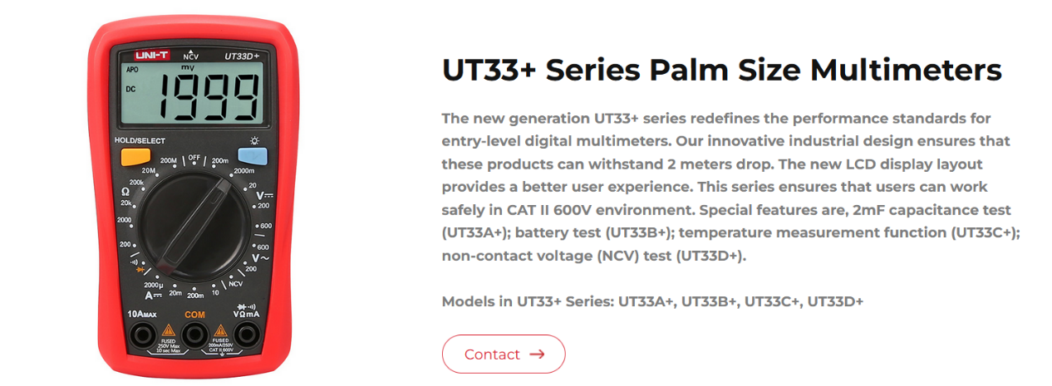

Τροφοδοτικο της meanwell

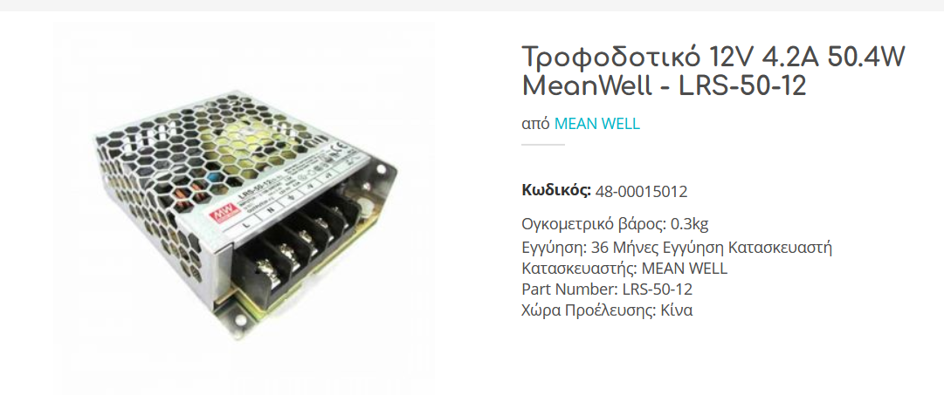

Σωληνοειδής βαλβίδα

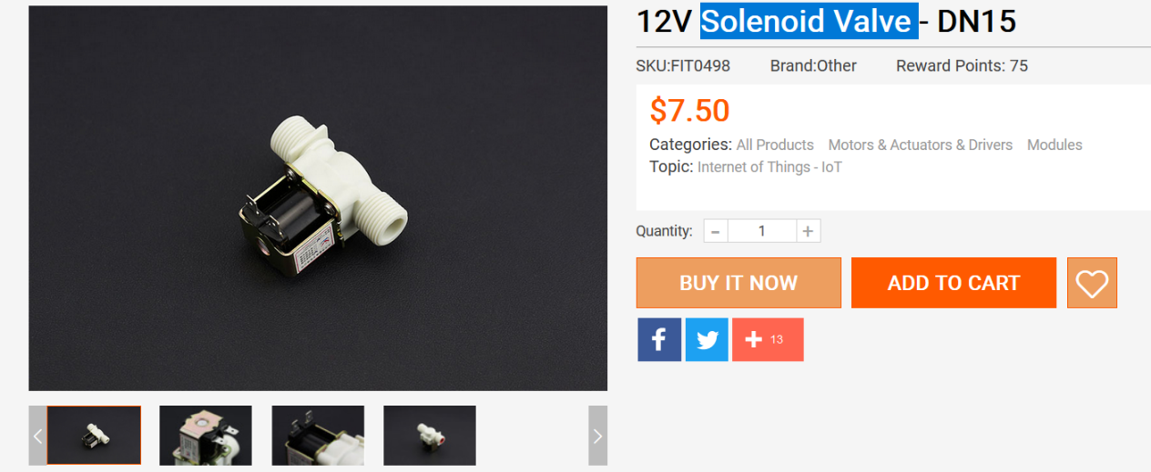

Αισθητήρας παροχής νερού

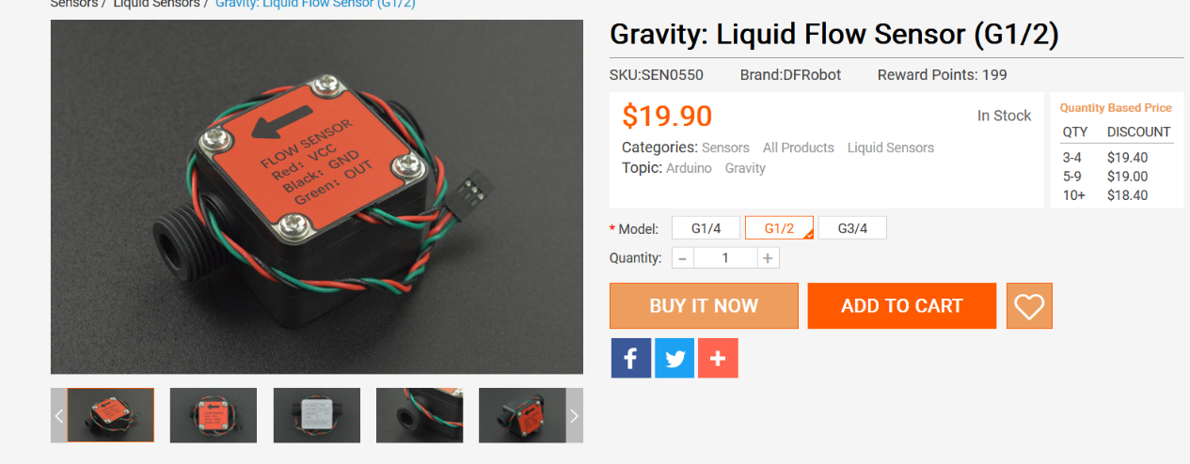

Θερμιστορ

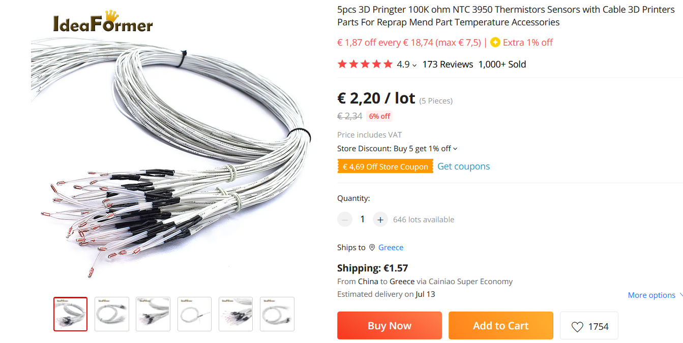

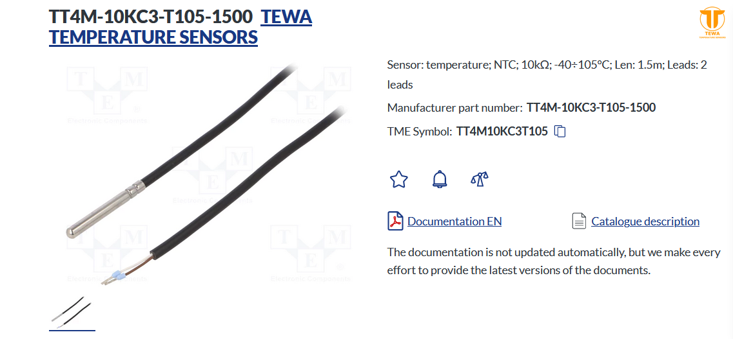

Τρανζίστορ

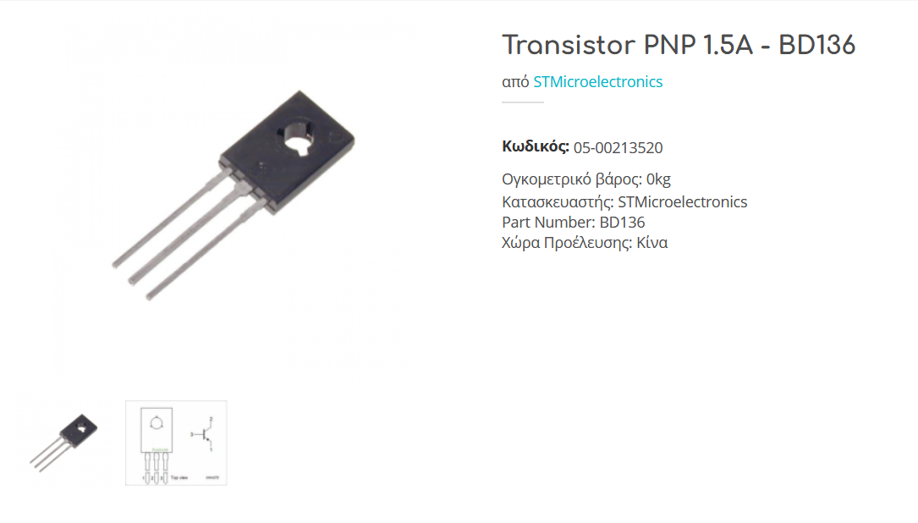

Μικροελεκτης

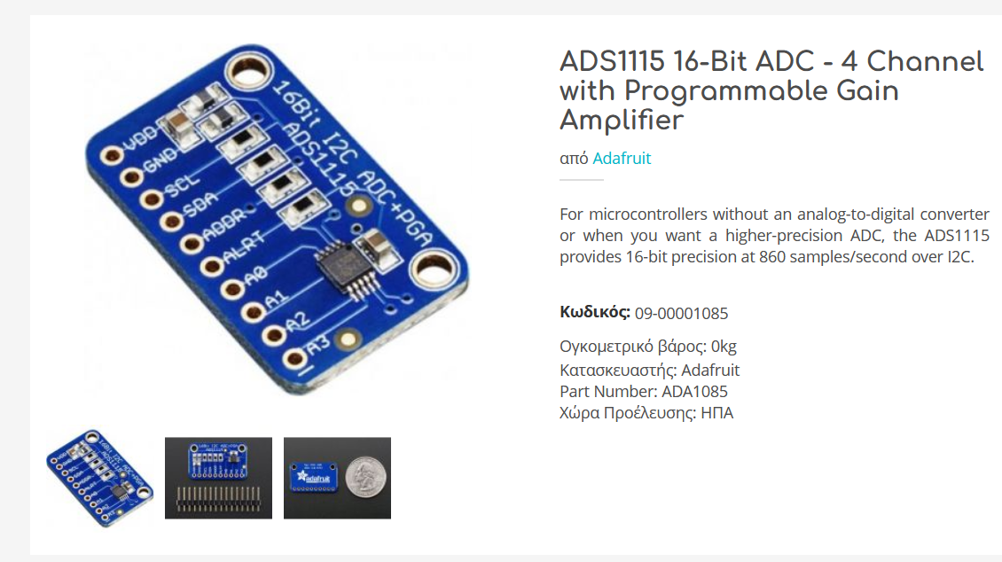

Οθονη LCD

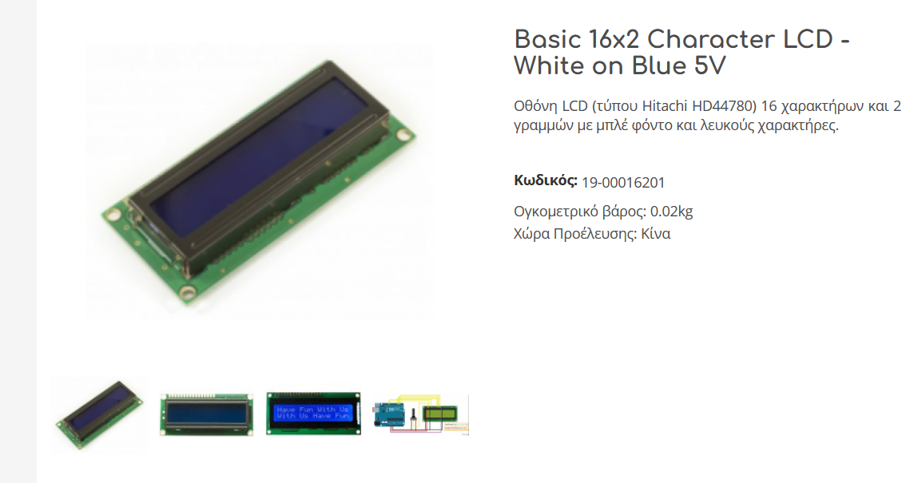

Μικροηελεκτής WeMos

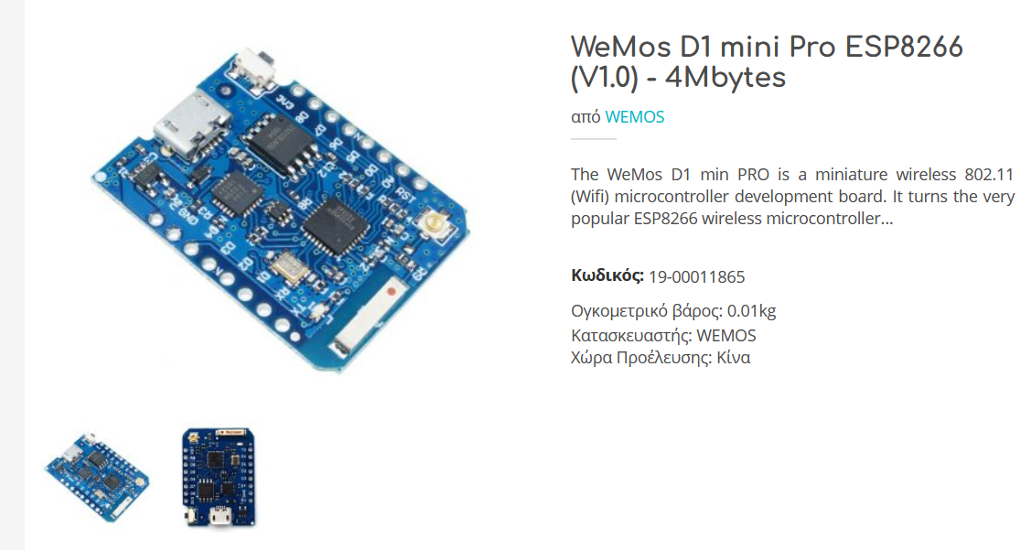

Βασική λειτουργία αισθητήρων

Ο αισθητήρας θερμοκρασίας λειτουργεί ως εξής. Oυσιαστικά όταν έρχεται σε επαφή με το νερό o αισθητήρας, αλλάζει η αντίσταση που έχει εσωτερικά η οποία αντίστοιχα επηρεάζει την τάση. Μετρώντας την αλλαγή της στάσης βρίσκουμε την θερμοκρασία. Ο αισθητήρας λειτουργεί με διαιρέτη τάσης ο τύπος του οποίου είναι:

Εικόνα που περιέχει κείμενο, γραμματοσειρά, λευκό, στιγμιότυπο οθόνης

Περιγραφή που δημιουργήθηκε αυτόματα

Ο τύπος μετατροπής της θερμοκρασίας από κέλβιν σε κελσίου είναι



Και ο τύπος του T(K)

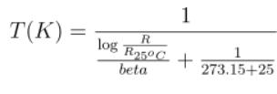

Ο αισθητήρας παροχής νερού που χρησιμοποιούμε λειτουργεί με το φαινόμενο

Hall όπου ένα μαγνητάκι είναι προσκολημένο σε ρότορα και καθώς περιστρέφεται προκαλεί μαγνητικό πεδίο που το δέχεται ένας αισθητήρας hall και στέλνει ηλεκτρικό σήμα. Στο συγκεκριμένο αισθητήρα κάθε 150 παλμούς έχουμε 1L νερού.

Διάταξη

Γενική διάταξη

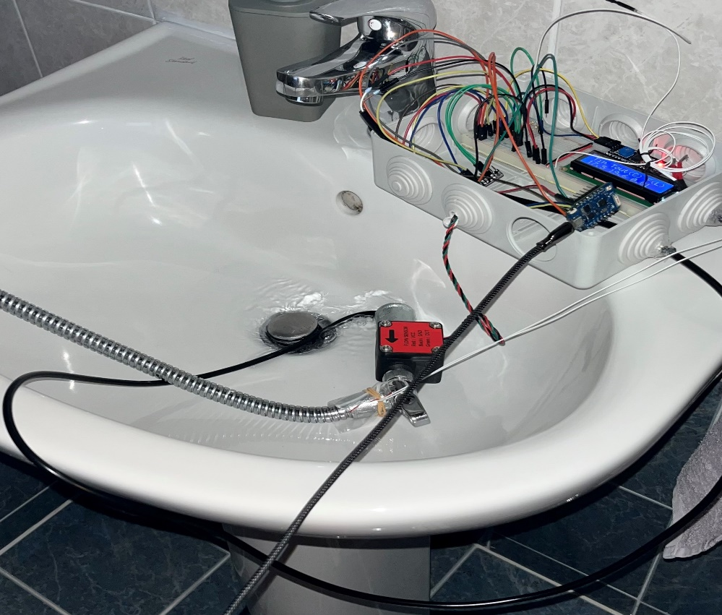

Αισθητήρες (εφαπτόμενος στη σωλήνα, εφαπτόμενος στο νερό και αισθητήρας παροχής

Εικόνα που περιέχει καλώδιο, ηλεκτρική καλωδίωση, μπάνιο, νιπτήρας

Περιγραφή που δημιουργήθηκε αυτόματα

Με το που ολοκληρώσαμε τον κώδικα και το συνδέσαμε με την πλακέτα WeMos, προσκωλήσαμε τους αισθητήρες με την παροχή νερού, το αφήσαμε να τρέξει περίπου μια ώρα και πήραμε τα εξείς αποτελέσματα: